内核空间与用户空间的通信方式
下面总结了7种方式，主要对以前不是很熟悉的方式做了编程实现，以便加深印象。

1.使用API：这是最常使用的一种方式了
A.get_user(x，ptr)：在内核中被调用，获取用户空间指定地址的数值并保存到内核变量x中。
B.put_user(x，ptr)：在内核中被调用，将内核空间的变量x的数值保存到到用户空间指定地址处。
C.Copy_from_user()/copy_to_user()：主要应用于设备驱动读写函数中，通过系统调用触发。

2.使用proc文件系统：和sysfs文件系统类似，也可以作为内核空间和用户空间交互的手段。
/proc 文件系统是一种虚拟文件系统，通过他可以作为一种linux内核空间和用户空间的。与普通文件不同，这里的虚拟文件的内容都是动态创建的。
使用/proc文件系统的方式很简单。调用create_proc_entry，返回一个proc_dir_entry指针，然后去填充这个指针指向的结构就好了，我下面的这个测试用例只是填充了其中的read_proc属性。
下面是一个简单的测试用例，通过读虚拟出的文件可以得到内核空间传递过来的“proc ！ test by qiankun！”字符串。
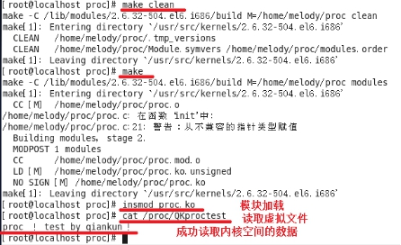

3.使用sysfs文件系统+kobject：其实这个以前是编程实现过得，但是那天太紧张忘记了，T_T。每个在内核中注册的kobject都对应着sysfs系统中的一个目录。可以通过读取根目录下的sys目录中的文件来获得相应的信息。除了sysfs文件系统和proc文件系统之外，一些其他的虚拟文件系统也能同样达到这个效果。

4.netlink：netlink socket提供了一组类似于BSD风格的API，用于用户态和内核态的IPC。相比于其他的用户态和内核态IPC机制，netlink有几个好处：1.使用自定义一种协议完成数据交换，不需要添加一个文件等。2.可以支持多点传送。3.支持内核先发起会话。4.异步通信，支持缓存机制。
对于用户空间，使用netlink比较简单，因为和使用socket非常的类似，下面说一下内核空间对netlink的使用，主要说一下最重要的create函数，函数原型如下：
extern struct sock *netlink_kernel_create(struct net *net,
int unit,unsigned int groups,
void (*input)(struct sk_buff *skb),
struct mutex *cb_mutex,
struct module *module);
第一个参数一般传入&init_net。
第二个参数指的是netlink的类型，系统定义了16个，我们如果使用的话最好自己定义。这个需和用户空间所使用的创建socket的第三个参数一致，才可以完成通信。
第四个参数指的是一个回调函数，当接受到一个消息的时候会调用这个函数。回调函数的参数为struct sk_buff类型的结构体。通过分析其结构成员可以得到传递过来的数据
第六个参数一般传入的是THIS_MODULE。指当前模块。

下面是对netlink的一个简单测试，将字符串“netlink test by qiankun”通过netlink输出到内核，内核再把字符串返回。Netlink类型使用的是22.
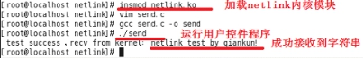

5.文件：应该说这是一种比较笨拙的做法，不过确实可以这样用。当处于内核空间的时候，直接操作文件，将想要传递的信息写入文件，然后用户空间可以读取这个文件便可以得到想要的数据了。下面是一个简单的测试程序，在内核态中，程序会向“/home/melody/str_from_kernel”文件中写入一条字符串，然后我们在用户态读取这个文件，就可以得到内核态传输过来的数据了。
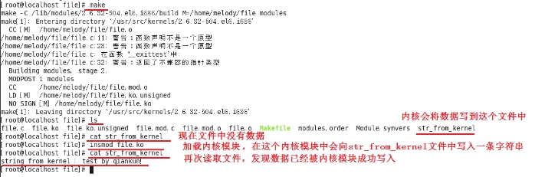

6.使用mmap系统调用：可以将内核空间的地址映射到用户空间。在以前做嵌入式的时候用到几次。一方面可以在driver中修改Struct file_operations结构中的mmap函数指针来重新实现一个文件对应的映射操作。另一方面，也可以直接打开/dev/mem文件，把物理内存中的某一页映射到进程空间中的地址上。
其实，除了重写Struct file_operations中mmap函数，我们还可以重写其他的方法如ioctl等，来达到驱动内核空间和用户空间通信的方式。

7.信号：从内核空间向进程发送信号。这个倒是经常遇到，用户程序出现重大错误，内核发送信号杀死相应进程。

